KHOA KỸ THUẬT VÀ CÔNG NGHỆ

**BỘ MÔN CÔNG NGHỆ THÔNG TIN**



THỰC TẬP ĐỒ ÁN CƠ SỞ NGÀNH

**HỌC KỲ I, NĂM HỌC 2024 - 2025**

**THIẾT KẾ BLOG CÁ NHÂN**

*Giáo viên hướng dẫn:*

*Đoàn Phước Miền*

*Sinh viên thực hiện:*

Nguyễn Đinh Tuấn Khoa

110122094

DA22TTD

*Trà Vinh, tháng 11 năm 2024*

KHOA KỸ THUẬT VÀ CÔNG NGHỆ

**BỘ MÔN CÔNG NGHỆ THÔNG TIN**



THỰC TẬP ĐỒ ÁN CƠ SỞ NGÀNH

**HỌC KỲ I NĂM HỌC 2024 - 2025**

**THIẾT KẾ BLOG CÁ NHÂN**

*Giáo viên hướng dẫn:*

*Đoàn Phước Miền*

*Sinh viên thực hiện:*

Nguyễn Đinh Tuấn Khoa

110122094

DA22TTD

*Trà Vinh, tháng 11 năm 2024*

**NHẬN XÉT CỦA GIÁO VIÊN HƯỚNG DẪN**

*Trà Vinh, ngày ….. tháng …… năm ……*

**Giáo viên hướng dẫn**

*(Ký tên và ghi rõ họ tên)*

*Trà Vinh, ngày ….. tháng …… năm ……*

**Giáo viên hướng dẫn**

*(Ký tên và ghi rõ họ tên)*

LỜI CẢM ƠN

**NHẬN XÉT CỦA THÀNH VIÊN HỘI ĐỒNG**

*Trà Vinh, ngày ….. tháng …… năm ……*

**Thành viên hội đồng**

*(Ký tên và ghi rõ họ tên)*

Trên hết, em xin gửi lời cảm ơn chân thành đến thầy Đoàn phước Miền, giảng viên Khoa Kỹ thuật & Công nghệ, người đã tận tình hướng dẫn, chỉ bảo em trong suốt quá trình làm đồ án cơ sở ngành.

Em cũng xin chân thành cảm ơn các Thầy (Cô) trong trường Đại học Trà Vinh nói chung, các Thầy (Cô) trong Khoa Kỹ thuật & Công nghệ nói riêng đã dạy dỗ cho em kiến thức về các môn đại cương cũng như các môn chuyên ngành, giúp em có được cơ sở lý thuyết vững vàng và tạo điều kiện giúp đỡ em trong suốt quá trình học tập.

Em xin chân thành cảm ơn gia đình và bạn bè, đã luôn tạo điều kiện, quan tâm, giúp đỡ, động viên em trong suốt quá trình học tập và hoàn thành đồ án cơ sở ngành.

Cuối cùng, trong quá trình tìm hiểu và thực hiện đề tài đồ án cơ sở ngành, em vẫn còn những hạn chế và gặp những khó khăn. Vì thế không tranh khỏi những sai sót, kính mong nhận được những ý kiến đóng góp từ những thầy cô.

*Trà Vinh, ngày tháng năm 2024*

*Sinh viên thực hiện*

**MỤC LỤC**

MỞ ĐẦU 1

1. Lý do chọn đề tài 1

2. Mục tiêu 1

3. Đối tượng nghiên cứu 1

4. Phạm vi nghiên cứu 2

CHƯƠNG 1. TỔNG QUAN VỀ ĐỀ TÀI 3

1.1 Mô tả đề tài: 3

1.2 Yêu cầu về chức năng 3

1.3 Yêu cầu về giao diện 3

CHƯƠNG 2. NGHIÊN CỨU LÝ THUYẾT 5

2.1 WordPress 5

2.2 Phân loại WordPress 5

2.3 Lý do chọn Wordpress 7

2.4 Các tính năng cơ bản của Wordpress 9

2.5 Những hiểu lầm về Wordpress 10

CHƯƠNG 3. THỰC HIỆN HÓA NGHIÊN CỨU 11

3.1 Cài đặt WordPress trên localhost với XAMPP 11

3.2 Chọn giao diện và cài đặt giao diện Blog 16

3.3 Thiết kế các trang 17

3.4 Thiết Kế trang chủ 18

3.5 Thiết kế trang hoạt động 19

3.6 Thiết Kế trang Kỹ Năng 20

3.7 Thiết kế Trang Liên hệ 21

3.8 Thiết Kế cơ sở dữ liệu 22

3.9 Thiết kế mô hình DFD 23

CHƯƠNG 4. KẾT QUẢ NGHIÊN CỨU 24

4.1 Giao Diện Trang Chủ 24

4.2 Giao Diện Trang Hoạt Động 25

4.3 Giao Diện Trang Kỹ Năng 26

4.4 Giao diện trang Liên hệ 27

CHƯƠNG 5. KẾT LUẬN VÀ HƯỚNG PHÁT TRIỂN 29

5.1 Kết luận 29

5.2 Hướng phát triển 29

**DANH MỤC HÌNH ẢNH**

Hình 2. 1 WordPress 15

Hình 3. 1 Download XAMPP 21

Hình 3. 2 XAMPP 21

Hình 3. 3 Download WordPress 22

Hình 3. 4 Hướng dẫn Download WordPress 22

Hình 3. 5 Đặt lại tên của thư mục 23

Hình 3. 6 Tạo cơ sở dữ liệu 24

Hình 3. 7 Khởi động Apache và MySQL trong Manage Servers của XAMPP 24

Hình 3. 8 Cài đặt WordPress trên localhost 25

Hình 3. 9 Điền thông tin WordPress 25

Hình 3. 10 Chọn giao diện blog 26

Hình 3. 11 tạo thanh menu 27

Hình 3. 12 thiết kế trang chủ 28

Hình 3. 13 vào chĩnh sửa thiết kế 29

Hình 3. 14 thiết kế trang Hoạt động 30

Hình 3. 15 Thiết Kế trang Kỹ Năng 31

Hình 3. 16 Thiết kế Trang Liên hệ 32

Hình 3. 17 Thiết Kế cơ sở dữ liệu 32

Hình 3. 18 Thiết kế mô hình DFD 33

Hình 4. 1 Giao Diện Trang Chủ 34

Hình 4. 2 Giao Diện Trang Hoạt Động 36

Hình 4. 3 Giao Diện Trang Kỹ Năng 37

Hình 4. 4 Giao Diện Trang Liên Hệ 38

**DANH MỤC TỪ VIẾT TẮT**

|  |  |  |
| --- | --- | --- |
| **STT** | **Ký hiệu chữ viết tắt** | Chữ viết đầy đủ |
| **1** | API | Application Programming Interface |
| **2** | CMS | Content Management System |
| **3** | CNTT | Công Nghệ Thông Tin |
| **4** | COD | Cash on Delivery |
| **5** | CSDL | Cơ Sở Dữ Liệu |
| **6** | CSS | Cascading Style Sheet |
| **7** | HTML | HyperText Markup Language |
| **8** | LMS | Learning Management System |
| **9** | MySQL | My Structured Query Language |
| **10** | PHP | Hypertext Preprocessor |
| **11** | QR Code | Quick response code |
| **11** | RPC | Remote Procedure Call |
| **12** | RSS | Really Simple Syndication |
| **13** | VAT | Value-Added Tax |
| **14** | XAMPP | Cross-Platform, Apache, MariaDB, PHP, Perl |
| **15** | XML | Extensible Markup Language |

**TÓM TẮT ĐỒ ÁN CƠ SỞ NGÀNH**

Đề tài "Xây dựng blog cá nhân" tập trung vào việc tạo một nền tảng để cá nhân có thể chia sẻ suy nghĩ, kinh nghiệm, thông tin hoặc chuyên môn của mình với cộng đồng trực tuyến. Đây không phải là nơi có thể hiện cá tính và phong cách riêng của tôi mà còn giúp kết nối với người đọc, phát triển kỹ năng viết bài viết blog.

* Viết blog và sự phát triển của các nền blog (wordpress)
* Tạo trang blog đáp ứng nhu cầu cá nhân.
* Xây dựng giao diện dễ sử dụng, phù hợp với chủ đề và phong cách của tôi
* Đảm bảo tính tương tác với người đọc thông qua bình luận
* Phân tích nhu cầu của cá nhân, xác định mục tiêu và đối tượng đọc giả.
* Thiết kế và xây dựng một trang blog với giao diện thân thiện, phù hợp với chủ đề và phong cách của người thực hiện.
* Áp dụng các nguyên tắc thiết kế giao diện người dùng (UI/UX) để đảm bảo trải nghiệm sử dụng tốt nhất.
* Phát triển kỹ năng viết bài:
* Đề ra kế hoạch viết bài định kỳ với nội dung chất lượng, thu hút người đọc.
* Tập trung vào các kỹ năng nghiên cứu, sắp xếp nội dung và trình bày thông tin để nâng cao giá trị bài viết.
* Ứng dụng các nguyên tắc SEO trong viết blog để bài viết dễ tiếp cận hơn với cộng đồng trực tuyến.

# MỞ ĐẦU

## Lý do chọn đề tài

Trong thời đại công nghệ số phát triển mạnh mẽ, việc xây dựng và duy trì một blog cá nhân không chỉ là một xu hướng mà còn là cơ hội để mỗi cá nhân chia sẻ tiếng nói, kinh nghiệm và kiến thức của mình với cộng đồng trực tuyến. Đề tài "Xây dựng blog cá nhân" được lựa chọn vì tính thực tiễn và ứng dụng rộng rãi trong môi trường trực tuyến hiện nay. Blog không chỉ là nơi thể hiện cá tính và phong cách riêng mà còn là công cụ kết nối với người đọc, từ đó phát triển kỹ năng viết và tăng cường mối quan hệ trong cộng đồng.

Một nền tảng blog sẽ giúp tôi khám phá và hiểu sâu hơn về các yếu tố kỹ thuật như WordPress, web server, hosting, đồng thời áp dụng kiến thức này để tạo ra một trang blog chuyên nghiệp, thân thiện với người dùng. Việc xây dựng một giao diện dễ sử dụng và tính năng tương tác cao cũng là cơ hội để phát triển kỹ năng thiết kế và quản lý nội dung web. Ngoài ra, trong quá trình phát triển blog cá nhân, tôi cũng có cơ hội học hỏi về thiết kế trang chủ, trang giới thiệu, trang hoạt động, liên hệ và kỹ năng, giúp blog trở nên phong phú và hấp dẫn hơn với người đọc.

Qua đề tài này, tôi sẽ tích lũy được kiến thức và kinh nghiệm về các yếu tố kỹ thuật cũng như chiến lược xây dựng nội dung cho blog, mở ra cơ hội kết nối và phát triển cộng đồng trực tuyến. Mục tiêu cuối cùng của đề tài là tạo nên một blog cá nhân hoàn thiện và hấp dẫn, đáp ứng nhu cầu chia sẻ và kết nối của bản thân với cộng đồng.

## Mục tiêu

**Xây dựng nền tảng blog cá nhân**: Tạo ra một blog cá nhân chuyên nghiệp, giúp tôi chia sẻ suy nghĩ, kinh nghiệm và kiến thức đến với cộng đồng trực tuyến một cách hiệu quả.

• **Phát triển kỹ năng sử dụng WordPress**: Hiểu rõ và sử dụng thành thạo các chức năng của WordPress, bao gồm cài đặt, quản lý plugin, theme, và tối ưu hóa blog để đáp ứng nhu cầu cá nhân.

• **Nâng cao kiến thức về web server và hosting**: Tìm hiểu và ứng dụng các kiến thức cơ bản về web server và hosting để triển khai blog trên môi trường trực tuyến một cách ổn định và bảo mật.

• **Thiết kế giao diện thân thiện và dễ sử dụng**: Xây dựng một giao diện blog đẹp mắt, dễ sử dụng, phù hợp với phong cách cá nhân và thu hút người đọc.

## Đối tượng nghiên cứu

* Các công cụ để thiết kế website.
* Xampp Thiết kế và cấu trúc blog: Nghiên cứu các yếu tố về thiết kế và cấu trúc trang web
* **Thiết kế và cấu trúc blog** Nghiên cứu các yếu tố về thiết kế và cấu trúc trang web

## Phạm vi nghiên cứu

**Thiết kế và xây dựng Blog Cá Nhân trên nền tảng WordPress**. Phạm vi nghiên cứu bao gồm:

* **Tìm hiểu về WordPress**: Nghiên cứu tính năng của nền tảng, bao gồm giao diện, plugin và hệ thống quản trị nội dung (CMS).
* **Thiết kế giao diện blog**: Xây dựng giao diện phù hợp với phong cách cá nhân và yêu cầu của người viết, đảm bảo tính thẩm mỹ và dễ sử dụng.
* **Cấu trúc nội dung và chức năng**: Thiết kế cấu trúc trang với các mục như bài viết, danh mục, trang liên hệ, và tích hợp các tính năng tương tác như bình luận và chia sẻ.
* **Tương thích và tối ưu hóa**: Đảm bảo blog tương thích với mọi thiết bị và tối ưu hóa hiệu suất, giảm thời gian tải trang.
* **Bảo mật và duy trì**: Cấu hình bảo mật cơ bản và hướng dẫn duy trì blog lâu dài.

1. TỔNG QUAN VỀ ĐỀ TÀI
   1. Mô tả đề tài:

Đề tài "Xây dựng blog cá nhân" tập trung vào việc tạo ra một nền tảng trực tuyến để chia sẻ các suy nghĩ, kiến thức, và kinh nghiệm cá nhân với cộng đồng. Blog cá nhân không chỉ là nơi thể hiện cá tính và phong cách riêng mà còn giúp tạo dựng kết nối với người đọc, phát triển kỹ năng viết, và truyền tải giá trị đến cộng đồng mạng.

Với mục tiêu tạo ra một blog chuyên nghiệp, thân thiện và dễ sử dụng, đề tài sẽ triển khai trên nền tảng WordPress, khai thác các tính năng hỗ trợ tùy biến giao diện, quản lý nội dung hiệu quả và tối ưu hóa tương tác người dùng. Ngoài ra, các yếu tố như quản lý hosting, thiết lập web server cũng được nghiên cứu và áp dụng để đảm bảo blog hoạt động ổn định, bảo mật và sẵn sàng cho việc phát triển lâu dài.

Đề tài còn chú trọng đến thiết kế giao diện, cấu trúc nội dung, và tạo tính tương tác với người đọc thông qua bình luận, chia sẻ bài viết, giúp blog trở thành một không gian kết nối và chia sẻ đáng tin cậy.

* 1. Yêu cầu về chức năng

**Chức năng quản trị viên:**

Để truy cập vào hệ thống quản trị viên cần có một tài khoản để đăng nhập, sau

khi đăng nhập quản trị viên có thể thực hiện các chức năng sau:

* Quản trị bài viết, quản lý bình luận và đăng bài.

**Chức năng thành viên**

* Đăng nhập
* Tìm kiếm bài viết bài đăng
* Xem thông tin bài viết
* Xem và để lại bình luận
* Liên hệ với quản trị viên
  1. Yêu cầu về giao diện

**Tính thân thiện với người dùng**

* Giao diện trực quan, dễ hiểu, các mục như bài viết, danh mục và tìm kiếm được sắp xếp khoa học.
* Thanh điều hướng (menu) rõ ràng, giúp người dùng dễ dàng truy cập các phần quan trọng của blog.
* Tích hợp biểu tượng và nút hành động (CTA) như "Đọc thêm", "Chia sẻ", hoặc "Bình luận" ở vị trí nổi bật.

**Tương tác và kết nối với người dùng:**

* Tích hợp hệ thống bình luận để người đọc có thể thảo luận hoặc để lại phản hồi.
* Thêm các tiện ích như danh sách bài viết nổi bật, bài viết liên quan, hoặc hiển thị số lượt xem bài viết để thu hút sự chú ý.

**Tính nhất quán trong phong cách thiết kế:**

* Đảm bảo sự đồng bộ trong cách sử dụng màu sắc, font chữ và bố cục giữa các trang con như trang chủ, trang bài viết và trang danh mục.
* Sử dụng các biểu tượng và hình ảnh theo cùng một phong cách thiết kế, tránh tạo cảm giác rời rạc.
* Định dạng bài viết nhất quán, với các tiêu đề, đoạn văn, hình ảnh và trích dẫn được trình bày logic và rõ ràng.

1. NGHIÊN CỨU LÝ THUYẾT
   1. WordPress

WordPress là một nền tảng phần mềm mã nguồn mở được sử dụng để xây dựng các trang web và blog hoặc trang thương mại điện tử. Nó viết bằng ngôn ngữ lập trình PHP và sử dụng hệ quản trị cơ sở dữ liệu MySQL. WordPress được phát triển bởi Michel Valdrighi nhưng tên của nó được đề xuất bởi Christine Selleck, một người bạn của nhà phát triển chính Matt Mullenweg.



Hình 2. 1 WordPress

Vì là mã nguồn mở, WordPress có rất nhiều tính năng và plugin được cộng đồng lập trình viên toàn cầu tạo ra, giúp người dùng có thể tùy chỉnh và mở rộng tính năng của trang web mình một cách dễ dàng. Nó cũng cung cấp một giao diện đồ họa thân thiện với người dùng, giúp cho việc sử dụng trở nên đơn giản hơn.

WordPress cũng cung cấp dịch vụ tạo blog miễn phí tại http://wordpress.com cho những ai không có điều kiện tài chính, kỹ thuật hoặc thời gian để tự xây dựng một trang web riêng. Ngoài ra, nó còn hỗ trợ tính năng tự động lưu khi soạn thảo, nạp nội dung từ blog khác, chia mục cho bài viết.

* 1. Phân loại WordPress

WordPress là một nền tảng quản lý nội dung phổ biến được sử dụng để tạo các trang web và blog. Tuy nhiên, có hai phiên bản khác nhau của WordPress: WordPress.com và WordPress.org.

**WordPress.com**

WordPress.com là một phiên bản của WordPress được cung cấp dưới dạng dịch vụ trực tuyến. Nó cung cấp một giải pháp đơn giản và dễ sử dụng cho việc tạo trang web, với một giao diện trực quan và các tính năng mặc định đã được cấu hình sẵn. Tuy nhiên, việc mở rộng tính năng và tùy biến giao diện có thể hạn chế vì các giới hạn của dịch vụ.

Ưu và nhược điểm của WordPress.com:

* Ưu điểm:
* Dễ dàng sử dụng: WordPress.com cung cấp giao diện đầy đủ và dễ sử dụng cho người dùng, cho phép người dùng tạo một trang web mới mà không cần biết bất kỳ mã lập trình nào.
* An toàn dữ liệu: WordPress.com cung cấp bảo mật tốt với dữ liệu của người dùng và cập nhật tự động các bản cập nhật phần mềm.
* Miễn phí hoặc trả phí: Người dùng có thể tạo một trang web miễn phí hoặc trả phí để nhận thêm tính năng và dung lượng lưu trữ.
* Nhược điểm:
* Hạn chế tùy biến: Người dùng chỉ sử dụng một số chủ đề mặc định và không thể tùy biến hoàn toàn trang web của họ.
* Quảng cáo: Một số trang web miễn phí có chứa quảng cáo của WordPress.com.
* Giới hạn dung lượng lưu trữ: Các tài khoản miễn phí có giới hạn về dung lượng lưu trữ.

**WordPress.org**

WordPress.org là phiên bản tự do của WordPress, cho phép người dùng tải xuống và cài đặt mã nguồn của nó trên máy chủ của họ. Nó cung cấp một số tính năng và tùy biến cao hơn, bao gồm các plugin và giao diện tùy chỉnh, và cho phép người dùng tùy chỉnh trang web của họ một cách tự do hơn. Tuy nhiên, việc cài đặt phức tạp hơn so với WordPress.com.

Ưu và nhược điểm của WordPress.org:

* Ưu điểm:
* Tùy chỉnh hoàn toàn: WordPress.org cho phép người dùng tùy chỉnh giao diện và chức năng của trang web của họ bằng cách sử dụng các giao diện và plugin miễn phí hoặc trả phí.
* Khả năng mở rộng: Với hàng nghìn plugin miễn phí và trả phí có sẵn, WordPress.org cung cấp một số tính năng mở rộng vô cùng lớn cho trang web của người dùng.
* Quản lý nội dung dễ dàng: WordPress.org cung cấp một giao diện quản lý nội dung dễ sử dụng và hiểu quả, cho phép người dùng dễ dàng quản lý và chỉnh sửa nội dung trang web của họ.
* Thể hiện thương hiệu: WordPress cho phép người sử dụng tên miền riêng và logo của riêng để thể hiện thương hiệu và tạo sự riêng tư cho trang web.
* Nhược điểm:
* Yêu cầu về kỹ năng: Sử dụng WordPress.org có thể yêu cầu người dùng có một số kiến thức về HTML, CSS, và PHP để tùy chỉnh và mở rộng trang web của họ.
  1. Lý do chọn Wordpress

**Dễ sử dụng**

WordPress được xây dựng để phục vụ người dùng chung, với ít kiến thức về lập trình website nâng cao. Các hoạt động trong WordPress rất đơn giản, giao diện quản trị trực quan giúp cho người dùng có thể hiểu rõ cấu trúc quản lý một trang web WordPress trong thời gian ngắn. Việc cài đặt càng dễ dàng hơn, người dùng có thể tự cài đặt một trang web WordPress trên host (máy chủ) riêng của mình và quản lý nó sau một số bước đơn giản.

**Cộng đồng hỗ trợ đông đảo**

WordPress là mã nguồn CMS mở phổ biến nhất trên toàn thế giới. Sự phổ biến này cung cấp cho người sử dụng cơ hội được hỗ trợ bởi cộng đồng người sử dụng WordPress trong quá trình sử dụng. Họ có thể tìm kiếm câu trả lời cho bất kỳ vấn đề gặp phải trên Google bằng vài từ khóa tìm kiếm.

Hiện nay có những cộng đồng wordpress nổi tiếng trên Việt Nam và thế giới:

<https://wordpress.org/support/>,

<https://forums.wordpress.com>,

[www.wpbeginner.com](http://www.wpbeginner.com)

**Hỗ trợ đa ngôn ngữ**

Mã nguồn WordPress hiện tại có rất nhiều gói ngôn ngữ đi kèm, bao gồm tiếng Việt. Mặc dù trong mỗi giao diện hay plugin đều có ngôn ngữ riêng nhưng bạn có thể dễ dàng tự dịch lại nó với các phần mềm hỗ trợ.

**Nhiều gói giao diện có sẵn**

Trong khi sử dụng WordPress, giao diện trang web được gọi là "theme". Hiện tại, WordPress cung cấp số lượng lớn các theme miễn phí khác nhau, cho phép người sử dụng thay đổi giao diện trang web của họ một cách đơn giản chỉ bằng vài thao tác mà không cần quan tâm đến việc thiết kế một theme riêng.

Tuy nhiên, nếu muốn trang web trông chuyên nghiệp hơn, người dùng có thể mua các theme trả phí với giá dao động từ $30 đến $65. Nếu là người mới bắt đầu sử dụng WordPress, tạm thời hãy bỏ qua việc sử dụng theme trả phí, vì việc cài đặt chúng có thể không đơn giản cho người dùng mới.

**Nhiều plugin hỗ trợ**

Trong khi sử dụng WordPress, khái niệm Plugin được xem là một trình cắm bổ sung cho website để giải quyết những nhu cầu của người dùng. Ví dụ, mặc định sau khi cài đặt website WordPress, chức năng hiển thị các bài viết liên quan không có sẵn, nhưng với sự hỗ trợ của nhiều Plugin miễn phí, người dùng có thể dễ dàng thêm chức năng đó. Từ đó, tương tự như Theme, cũng có nhiều Plugin trả phí cung cấp những tính năng đặc biệt và hữu ích cho website, với mức giá dao động từ $10 đến $80 tùy theo độ phức tạp.

**Dễ phát triển cho lập trình viên**

Người dùng có kiến thức về HTML, CSS, PHP, thì họ có thể mở rộng website WordPress của mình bằng cách sử dụng rất nhiều tính năng hữu ích. Phát triển website cũng rất đơn giản vì WordPress là mã nguồn mở, cho phép người dùng dễ dàng hiểu được hoạt động và phát triển thêm tính năng.

Với hàng nghìn hàm có sẵn, người dùng có thể sử dụng WordPress một cách dễ dàng. Bằng cách sử dụng filter hook, họ cũng có thể thay đổi cấu trúc của một hàm. Quy trình làm việc của lập trình viên chuyên nghiệp cũng có thể dễ dàng ứng dụng vào WordPress.

**Có thể làm nhiều website**

Sử dụng WordPress không chỉ giới hạn về tạo blog cá nhân, mà còn có thể mở rộng thành một trang web bán hàng, một trang giới thiệu công ty hoặc một tờ tạp chí trực tuyến bằng cách sử dụng các theme và plugin với nhau. Tuy nhiên, để có thể thực hiện điều này, người sử dụng cần phải có kiến thức sâu rộng về WordPress trước khi sử dụng, để tránh gặp những trở ngại về độ phức tạp của nó.

* 1. Các tính năng cơ bản của Wordpress

Trong việc tạo một blog cá nhân, mục đích của từng người dùng có thể khác nhau, tuy nhiên nếu so sánh với các nền tảng và dịch vụ blog khác, Wordpress sẽ là lựa chọn hàng đầu với những tính năng sau:

* Dễ dàng cài đặt, chỉ cần khởi tạo database, upload và thiết lập tham số trong file wpconfig.php.
* Tự động xuất RSS và Atom: giúp cập nhập thông tin về blog của người dùng ngay lập tức.
* Hỗ trợ viết bài từ xa qua giao diện XML RPC
* Hỗ trợ đăng bài lên blog qua email.
* Hỗ trợ viết blog đa ngôn ngữ.
* Rất nhiều tài liệu hướng dẫn để giúp phát triển thêm tính năng, và nhiều bộ API để mở rộng.
* Có thể nhập dữ liệu từ Blogger, Blogware, Bunny’s Technorati Tags, DotClear…
* Ngoài ra, Wordpress còn có thể mở rộng tính năng qua các plugin và theme do hàng nghìn nhà phát triển tham gia phát triển.
  1. Những hiểu lầm về Wordpress

**WordPress chỉ là một phần mềm**

WordPress chỉ là một phần mềm nguồn mở được viết bằng PHP & MySQL để giúp người dùng tạo được website nhanh hơn. Nhưng đó không có nghĩa là nó sẽ giúp người dùng tạo được một website bất kỳ chỉ với các thao tác đơn giản.

Mặc dù thư viện các giao diện có sẵn (Theme) và Plugin rất nhiều nhưng để tuỳ biến website sử dụng WordPress tốt hơn, người dụng cần phải có kiến thức về PHP, HTML, CSS, Javascript…tất cả các kỹ thuật liên quan tới website.

**WordPress chỉ dành cho người không biết lập trình**

WordPress chỉ dành cho những người không chuyên lập trình sử dụng thì điều này hoàn toàn không chính xác.

Người dùng không biết lập trình sẽ dùng WordPress bằng cách sử dụng các tính năng có sẵn, thư viện giao diện phong phú và các plugin hỗ trợ cũng đã đủ để làm được website. Nhưng nếu bạn biết lập trình thì càng tốt vì WordPress có phần lõi mã nguồn rất mạnh để bạn áp dụng kỹ năng không giới hạn, nếu bạn cho rằng WordPress chỉ dành cho người không biết lập trình thì hãy xem qua WordPress Nâng Cao.

1. THỰC HIỆN HÓA NGHIÊN CỨU
   1. Cài đặt WordPress trên localhost với XAMPP

**Tải và cài đặt XAMPP**

Truy cập vào [apachefriends.org](http://apachefriends.org/), chọn hệ điều hành đang sử dụng → “Download”.

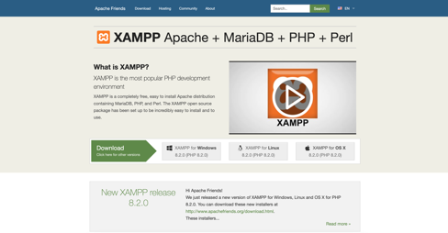

Hình 3. 1 Download XAMPP

Lưu ý: cần chọn đúng phiên bản hệ điều hành, đợi một lúc để quá trình tải xuống hoàn tất.

Tiếp theo, giải nén file vừa tải xuống và cài đặt.

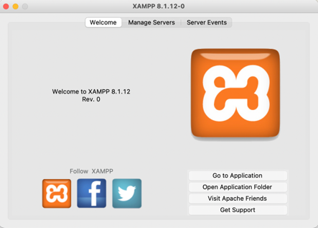

Hình 3. 2 XAMPP

**Tải và cài đặt WordPress**

Truy cập website <https://wordpress.org/download/> và nhấn nút “Download WordPress” để tải xuống và cài đặt WordPress.

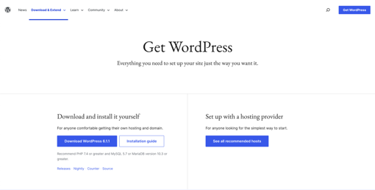

Hình 3. 3 Download WordPress

Sau khi tải xuống xong tập tin zip, bước tiếp theo cần làm là tạo CSDL.

Trước tiên cần chuẩn bị một thư mục trên máy lưu trữ dữ liệu của trang local.

* Vào đường dẫn lưu file XAMPP đã tải xuống trước đó.
* Sau đó dán phiên bản WordPress vào thư mục htdocs.

Hình 3. 4 Hướng dẫn Download WordPress

Tiếp theo, đổi tên của thư mục WordPress. Tại bước này đặt tên là Blog

Hình 3. 5 Đặt lại tên của thư mục

**Tạo cơ sở dữ liệu kết nối với WordPress**

Tiếp theo mở trình duyệt web và truy cập vào localhost/phpmyadmin.

Chọn cơ sở dữ liệu.

Nhập vào tên của CSDL đã đổi trong local disk (**Tuankhoa**), cuối cùng là nhấn “Tạo” để hoàn tất việc tạo cơ sở dữ liệu.

Hình 3. 6 Tạo cơ sở dữ liệu

Bây giờ có thể bắt đầu việc cài đặt localhost WordPress.

**Lưu ý:** Trước khi chuyển sang bước cuối cùng cần phải khởi động Apache và MySQL trong Manage Servers của XAMPP để truy cập vào PHPMyAdmin.

Vào Manage Servers của XAMPP, Start MySQL Database và Apache Web Server

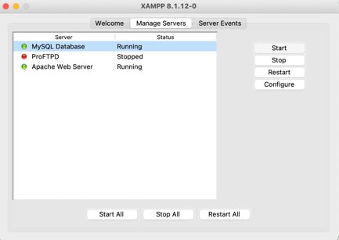

Hình 3. 7 Khởi động Apache và MySQL trong Manage Servers của XAMPP

Chạy WordPress trên localhost, sau khi nhập tên của localhost sẽ chuyển đến một trình cài đặt dưới đây:

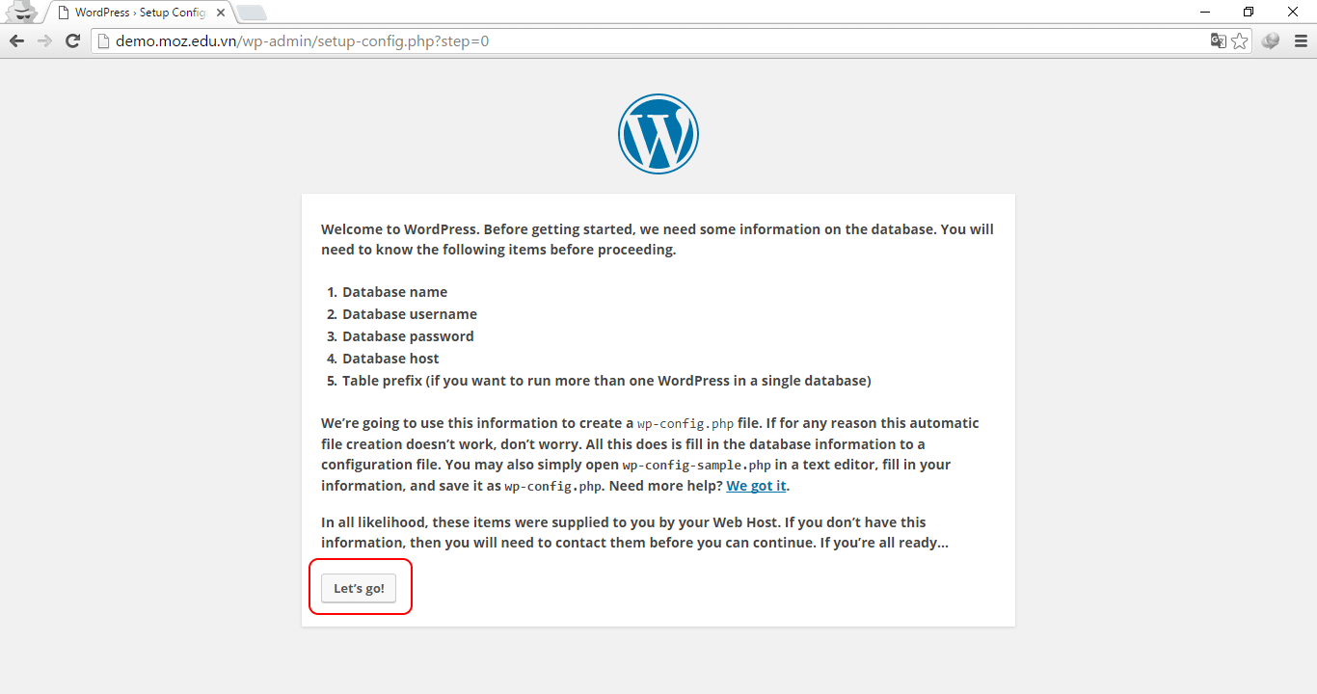

Hình 3. 8 Cài đặt WordPress trên localhost

Chọn ngôn ngữ cho website rồi nhập các thông tin sau:

* Tên CSDL: BLOG
* Username: root.
* Password: Bỏ trống.
* Database host: localhost.

Nhấn vào nút Submit để hoàn thành quá trình nhập thông tin.

Hình 3. 9 Điền thông tin WordPress

Tiếp theo, cần đặt tên cho trang, username, password và địa chỉ email cá nhân. Sau đó nhấn vào Install WordPress để hoàn tất quá trình cài đặt WordPress trên localhost.

* 1. Chọn giao diện và cài đặt giao diện Blog

Truy cập trang quản trị WordPress và điều hướng đến “Plugin” “Cài mới”. Trên thanh tìm kiếm tìm Blossom Travel, sau đó nhấp vào “Cài đặt”.

Chờ Plugin cài đặt thành công nhấp nút “Kích hoạt” để kích hoạt Blossom

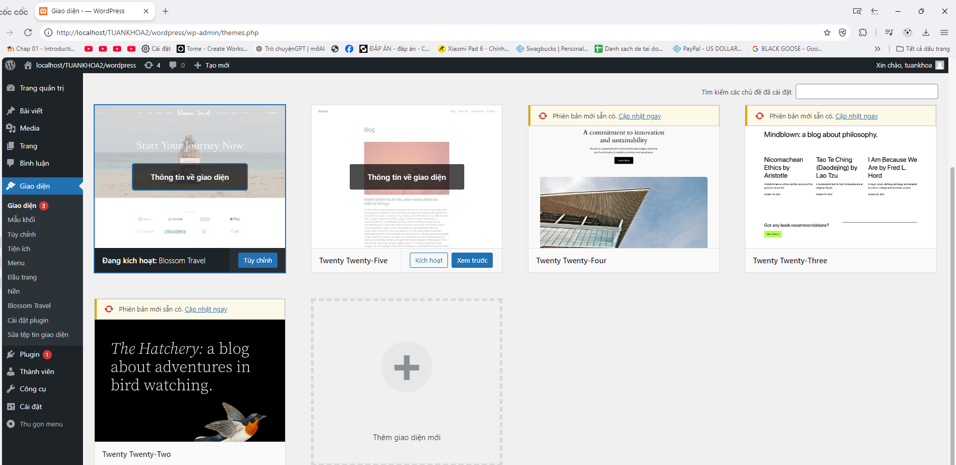

Hình 3. 10 Chọn giao diện blog

* 1. Thiết kế các trang

Vào mẫu có ta đã cài đặt sau đó chọn Menu –> tùy chỉnh Menu ->Thêm mục và tạo các trang theo ý muốn

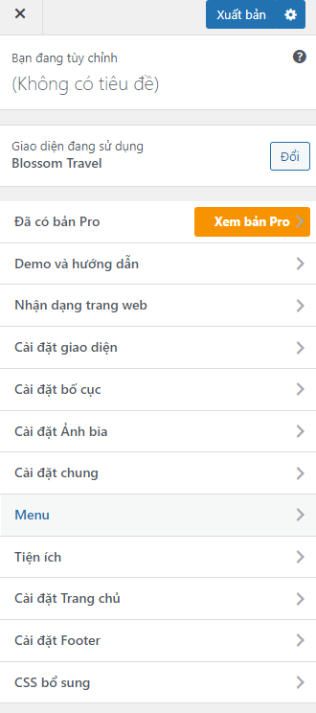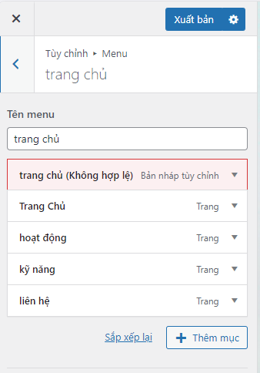

Hình 3. 11 tạo thanh menu

* 1. Thiết Kế trang chủ

Chọn Trang Chủ -> Sửa Trang -> Vào trang chỉnh sửa bắt đầu chỉnh sửa

Hình 3. 12 thiết kế trang chủ

Sau Khi vào trang chỉnh sửa ta bẳt đầu chỉnh sửa theo ý muốn

• **Văn bản (Text)**:

* Khối đoạn văn (Paragraph)
* Khối tiêu đề (Heading)
* Danh sách (List)
* Trích dẫn (Quote)

• **Phương tiện (Media)**:

* Hình ảnh (Image)
* Video
* Âm thanh (Audio)
* Thư viện hình ảnh (Gallery)

• **Thiết kế (Design)**:

* Nhóm (Group)
* Cột (Columns)
* Dạng lưới (Grid)
* Nút bấm (Button)

• **Widgets (Tiện ích)**:

* Tìm kiếm
* Mục lục
* Lịch

• **Nhúng (Embed)**:

* Video YouTube
* Bài đăng Twitter
* Google Maps
* Facebook Post

Hình 3. 13 vào chĩnh sửa thiết kế

* 1. Thiết kế trang hoạt động

**Tùy chỉnh nội dung** Sử dụng trình chỉnh sửa khối (Gutenberg Editor), tôi có thể dễ dàng thêm nội dung, hình ảnh, và các khối dữ liệu như "Tiêu đề", "Đoạn văn", "Hình ảnh", và "Tìm kiếm". Tất cả đều được thực hiện một cách trực quan mà không cần kỹ năng lập trình.

Hình 3. 14 thiết kế trang Hoạt động

* 1. Thiết Kế trang Kỹ Năng

Phần "Kỹ năng" được thiết kế để trình bày những kỹ năng mà tôi đã học và tích lũy trong suốt quá trình học tập và làm việc. Tôi đã sử dụng WordPress để tạo giao diện trực quan, với mục tiêu làm nổi bật các kỹ năng này một cách rõ ràng và thu hút người đọc.

* Giao diện hiện đại: Màu sắc nhẹ nhàng, dễ đọc, và phù hợp với nội dung giáo dục, phát triển kỹ năng.
* Sắp xếp logic: Nội dung được phân chia thành các đoạn nhỏ, mỗi đoạn nói về một kỹ năng cụ thể, giúp người xem dễ theo dõi.
* Tích hợp hình ảnh: Để tăng tính minh họa, mỗi kỹ năng đều đi kèm hình ảnh liên quan, tạo cảm giác sinh động và chuyên nghiệp.

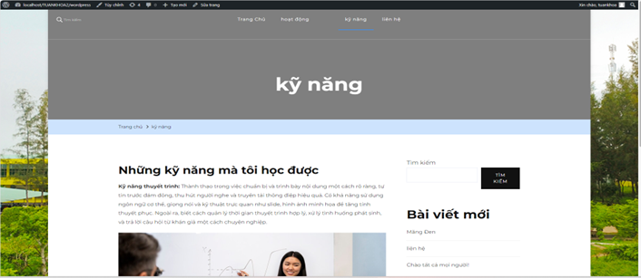

Hình 3. 15 Thiết Kế trang Kỹ Năng

* 1. Thiết kế Trang Liên hệ
* Nội dung
* **Tiêu đề**: Hiển thị chữ "Liên hệ" rõ ràng.
* **Thông tin liên hệ**:
* Số điện thoại: Ví dụ +84 900 444 666
* Email: [email.lienhe@gmail.com](mailto:email.lienhe@gmail.com)
* Hình ảnh cá nhân hoặc liên quan đến doanh nghiệp
* **Phần bình luận hoặc liên hệ**:
* Một khu vực để khách truy cập có thể để lại phản hồi hoặc câu hỏi.
* **Sidebar (cột bên)**:
* **Tìm kiếm**: Thanh tìm kiếm cho trang web.
* **Bài viết mới**: Liệt kê các bài viết mới nhất.
* **Bình luận gần đây**: Hiển thị các bình luận từ khách truy cập.
* **Lưu trữ**: Sắp xếp nội dung theo tháng/năm.
* **Danh mục**: Phân loại bài viết hoặc nội dung

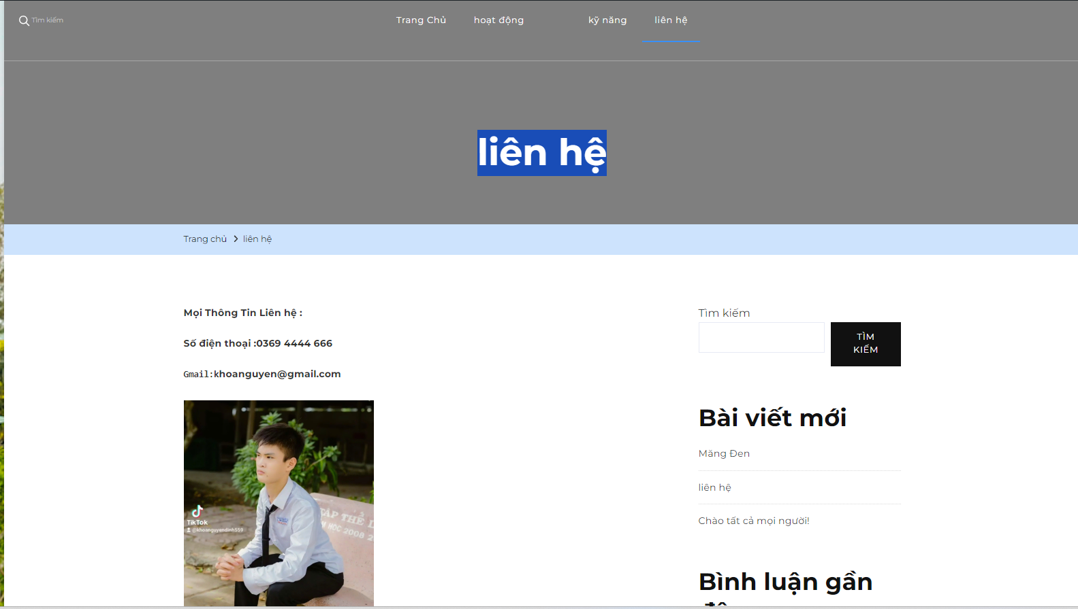

Hình 3. 16 Thiết kế Trang Liên hệ

* 1. Thiết Kế cơ sở dữ liệu

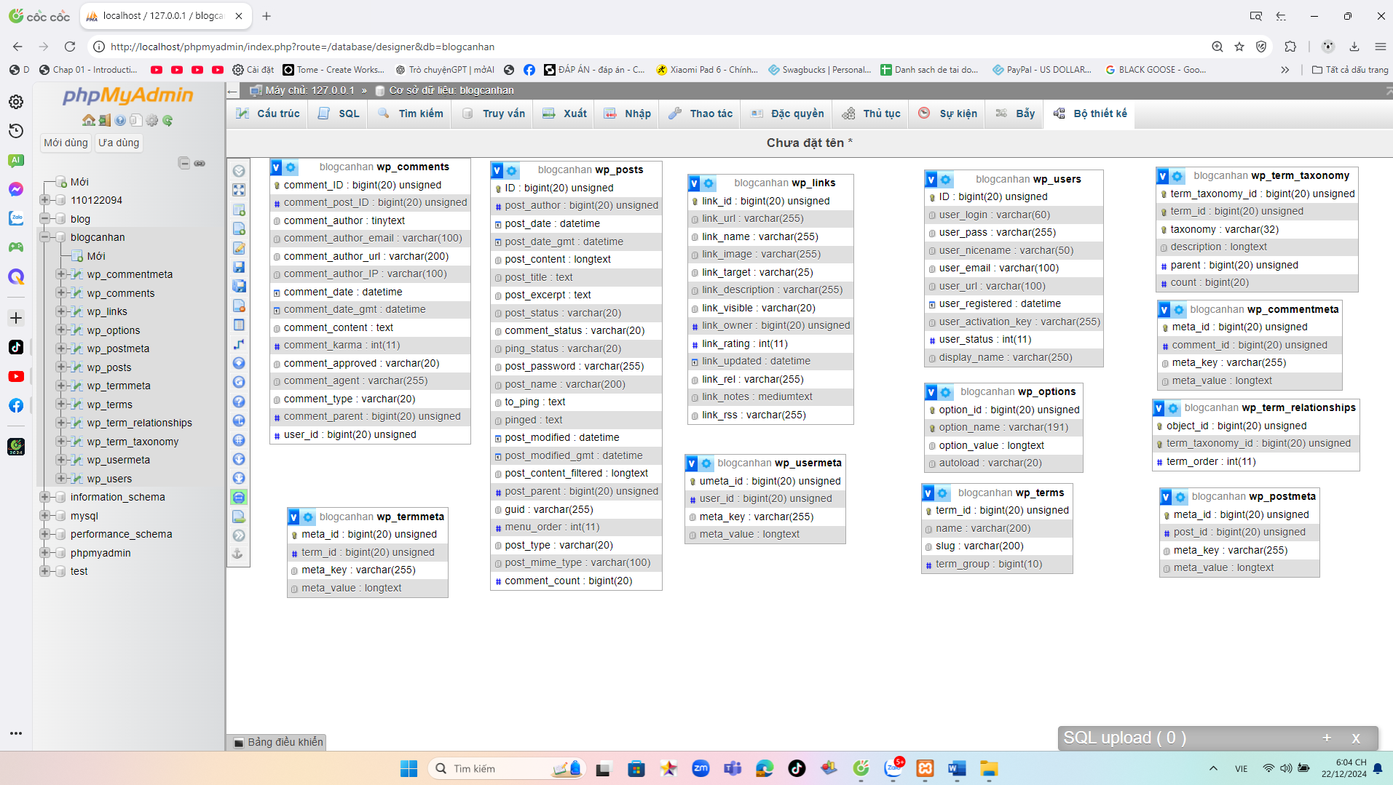

Hình 3. 17 Thiết Kế cơ sở dữ liệu

* 1. Thiết kế mô hình DFD
* **NGUOI_DUNG:** Đại diện cho một người dùng của hệ thống.
  + **ID_NGUOI_DUNG:** Mã định danh duy nhất của người dùng.
  + **TEN_NGUOI_DUNG:** Tên của người dùng.
* **BAI_VIET:** Đại diện cho một bài viết được đăng trên hệ thống.
  + **ID_BAI_VIET:** Mã định danh duy nhất của bài viết.
  + **TEN_BAI_VIET:** Tiêu đề của bài viết.
  + **NGAY_XUAT_BAN:** Ngày bài viết được đăng.
* **BINH_LUAN:** Đại diện cho một bình luận của người dùng đối với một bài viết.
  + **ID_BINH_LUAN:** Mã định danh duy nhất của bình luận.
  + **ID_NGUOI_DUNG:** Mã định danh của người dùng thực hiện bình luận.
  + **ID_BAI_VIET:** Mã định danh của bài viết được bình luận.
* **Các mối quan hệ:**
* **NGUOI_DUNG** và **BAI_VIET** có mối quan hệ **"XEM"**. Điều này có nghĩa là một người dùng có thể xem nhiều bài viết và một bài viết có thể được nhiều người dùng xem.
* **BAI_VIET** và **BINH_LUAN** có mối quan hệ **"THÔNG TIN BÌNH LUẬN"**. Điều này có nghĩa là một bài viết có thể có nhiều bình luận và một bình luận chỉ thuộc về một bài viết duy nhất.
* **NGUOI_DUNG** và **BINH_LUAN** có mối quan hệ **"BINH LUAN"**. Điều này có nghĩa là một người dùng có thể thực hiện nhiều bình luận và một bình luận chỉ thuộc về một người dùng duy nhất.

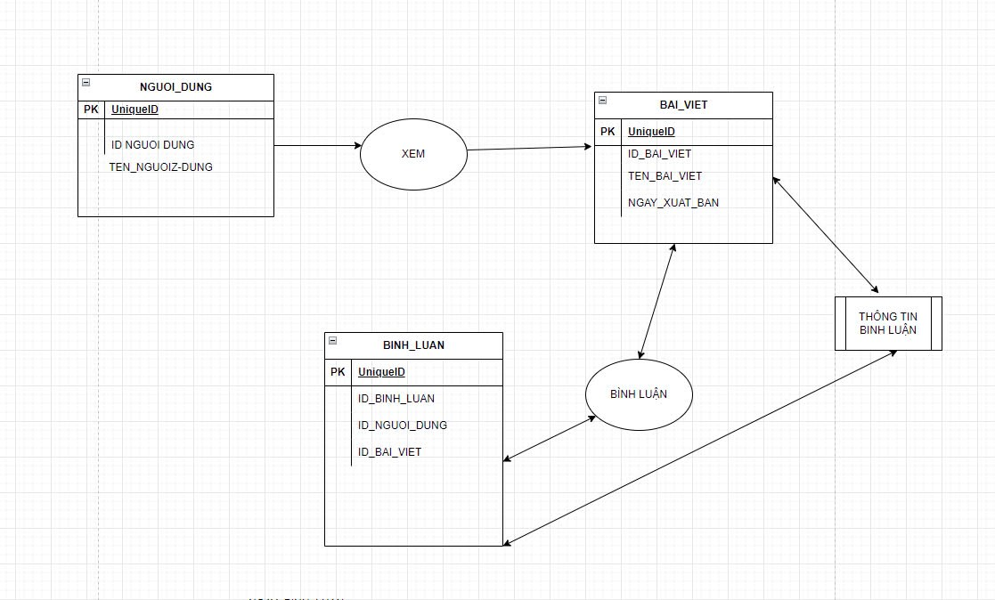

Hình 3. 18 Thiết kế mô hình DFD

1. KẾT QUẢ NGHIÊN CỨU
   1. Giao Diện Trang Chủ

Trang chủ là một phần không thể thiếu, đóng vai trò giới thiệu toàn diện nội dung và mục đích của website, đồng thời định hướng người dùng đến các mục cụ thể. Trong thiết kế hiện tại, trang chủ được xây dựng với bố cục rõ ràng, trực quan, và đầy đủ các thông tin cần thiết.

**Tiêu đề và điều hướng**:

Tiêu đề "Trang Chủ" nổi bật trên nền xám.

Breadcrumb “Trang chủ” hỗ trợ người dùng xác định vị trí và điều hướng dễ dàng.

Nội dung chính:

**Đoạn giới thiệu** ngắn gọn về cá nhân, ngành học, mục tiêu nghề nghiệp và định hướng tương lai.

Hình ảnh cá nhân được tích hợp để tăng tính kết nối và sự tin cậy.

Sidebar:

Công cụ tìm kiếm và danh sách bài viết mới giúp người dùng truy cập nhanh nội dung cần thiết.

**Kết luận:**

Trang chủ được thiết kế thân thiện, chuyên nghiệp, và đáp ứng tốt nhu cầu cung cấp thông tin cũng như điều hướng của người dùng.

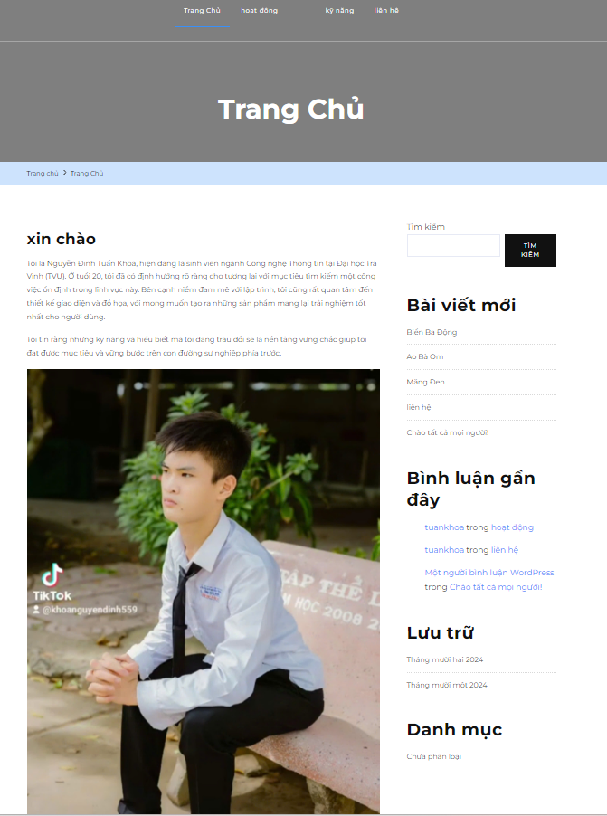

Hình 4. 1 Giao Diện Trang Chủ

* 1. Giao Diện Trang Hoạt Động

**Trang Hoạt Động: Nơi Ghi Dấu Những Cột Mốc Quan Trọng**

Trang "Hoạt động" được thiết kế để giới thiệu chi tiết các sự kiện, trải nghiệm và đóng góp nổi bật, đồng thời truyền tải thông điệp về sự năng động và chuyên nghiệp.

**1. Tiêu đề và điều hướng:**

* Tiêu đề “Hoạt động” được căn giữa, nổi bật trên nền xám, mang đến sự rõ ràng và thu hút.
* Breadcrumb “Trang chủ > Hoạt động” giúp người dùng dễ dàng theo dõi vị trí của mình trên website.

**2. Nội dung chính:**

* **Giới thiệu hoạt động:**
  + Mô tả chi tiết các hoạt động tiêu biểu, chẳng hạn như sự kiện "Về nguồn đến thờ Bác," với thông tin đầy đủ về mục tiêu, ý nghĩa và trải nghiệm đạt được.
  + Nội dung được phân chia thành các đoạn nhỏ, sử dụng tiêu đề phụ để dễ theo dõi.
* **Hình ảnh minh họa:**
  + Hình ảnh liên quan được lồng ghép hài hòa để tăng tính sinh động và thu hút người đọc.

**3. Sidebar:**

* **Công cụ tìm kiếm:**
  + Cho phép người dùng truy vấn nhanh các thông tin hoặc bài viết khác.
* **Danh sách bài viết mới:**
  + Hiển thị các bài viết gần đây, hỗ trợ việc khám phá thêm nội dung liên quan.

**4. Bố cục tổng thể:**

* **Phần chính:** Trình bày nội dung chi tiết về các hoạt động, có hình ảnh minh họa và bố trí khoa học.
* **Phần phụ (Sidebar):** Hỗ trợ người dùng tiếp cận nhanh với các tính năng và bài viết bổ sung.

**Kết luận:**  
Trang "Hoạt động" không chỉ là nơi lưu giữ các dấu mốc đáng nhớ mà còn tạo ấn tượng mạnh mẽ với người dùng nhờ nội dung mạch lạc và bố cục thân thiện.

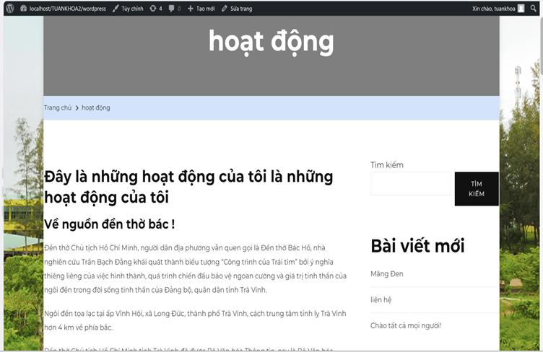

Hình 4. 2 Giao Diện Trang Hoạt Động

* 1. Giao Diện Trang Kỹ Năng

**Trang Kỹ Năng: Nơi Tôn Vinh Năng Lực Cá Nhân**

Trang "Kỹ năng" được thiết kế để giới thiệu các kỹ năng nổi bật và quan trọng mà bạn đã học và phát triển, đồng thời giúp người dùng dễ dàng hiểu về năng lực của bạn.

**1. Tiêu đề và điều hướng:**

* Tiêu đề “Kỹ năng” nổi bật, dễ nhận diện, được căn giữa trên nền xám, tạo sự chuyên nghiệp.
* Breadcrumb “Trang chủ > Kỹ năng” giúp người dùng dễ dàng theo dõi và điều hướng.

**2. Nội dung chính:**

* **Giới thiệu kỹ năng:**
  + Mô tả chi tiết các kỹ năng bạn đã học được, ví dụ như kỹ năng thuyết trình, làm việc nhóm, giải quyết vấn đề, v.v.
  + Nội dung được trình bày rõ ràng, có tiêu đề phụ để tách biệt các kỹ năng và giải thích cụ thể về mỗi kỹ năng.
* **Hình ảnh minh họa:**
  + Hình ảnh hoặc biểu đồ minh họa cho từng kỹ năng giúp người đọc dễ hình dung và tạo ấn tượng trực quan.

**3. Sidebar:**

* **Công cụ tìm kiếm:**
  + Giúp người dùng dễ dàng tìm kiếm các bài viết hoặc nội dung liên quan đến kỹ năng.
* **Danh sách bài viết mới:**
  + Hiển thị các bài viết liên quan đến kỹ năng hoặc phát triển nghề nghiệp, giúp người dùng khám phá thêm.

**4. Bố cục tổng thể:**

* **Phần chính:** Trình bày chi tiết các kỹ năng, có hình ảnh minh họa và dễ dàng theo dõi.
* **Phần phụ (Sidebar):** Cung cấp các thông tin bổ sung như bài viết mới và công cụ tìm kiếm.

**Kết luận:**  
Trang "Kỹ năng" tạo ấn tượng mạnh mẽ với nội dung rõ ràng, dễ hiểu và hỗ trợ người dùng trong việc tìm kiếm các thông tin về kỹ năng của bạn. Bố cục thân thiện và hợp lý giúp nâng cao trải nghiệm người dùng.

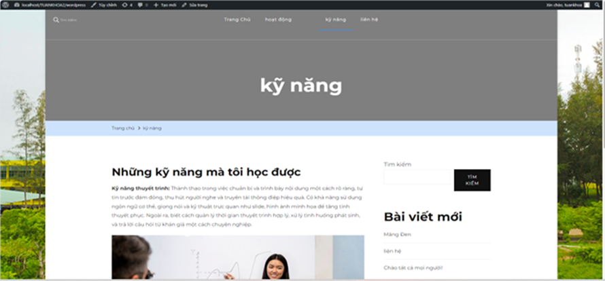

Hình 4. 3 Giao Diện Trang Kỹ Năng

* 1. Giao diện trang Liên hệ

Trang liên hệ là một thành phần thiết yếu trong cấu trúc của một website, đóng vai trò cầu nối giữa người dùng và chủ sở hữu trang. Trong thiết kế hiện tại, trang "Liên hệ" được tổ chức với bố cục rõ ràng, đáp ứng mục tiêu cung cấp thông tin liên lạc một cách nhanh chóng và trực quan.

Phần tiêu đề của trang được đặt ở vị trí trung tâm, với chữ "Liên hệ" nổi bật trên nền xám, nhấn mạnh mục đích của trang. Bên dưới, đường dẫn định hướng (breadcrumb) *“Trang chủ > Liên hệ”* được tích hợp để cải thiện khả năng điều hướng và trải nghiệm người dùng, giúp họ dễ dàng theo dõi vị trí của mình trên website.

Nội dung chính của trang bao gồm:

1. **Thông tin liên hệ cơ bản:**
   * Số điện thoại và địa chỉ email được trình bày đơn giản nhưng dễ nhìn, đảm bảo tính tiện dụng cho người dùng.
   * Hình ảnh minh họa (ảnh cá nhân) bổ sung tính cá nhân hóa và tăng sự tin cậy cho thông tin cung cấp.
2. **Cột bên phải:**
   * Bao gồm khung tìm kiếm, cho phép người dùng nhanh chóng truy vấn nội dung trên website.
   * Danh sách các bài viết gần đây được hiển thị để người dùng dễ dàng tiếp cận các nội dung mới nhất.

Bố cục tổng thể của trang được chia thành hai phần rõ ràng:

* Phần chính chứa nội dung liên hệ.
* Phần phụ hỗ trợ thông tin bổ sung như tìm kiếm và danh sách bài viết

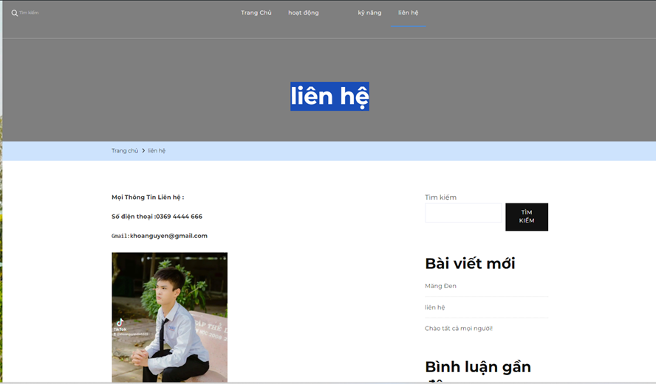

Hình 4. 4 Giao Diện Trang Liên Hệ

1. KẾT LUẬN VÀ HƯỚNG PHÁT TRIỂN
   1. Kết luận

Blog cá nhân trên nền tảng WordPress là một công cụ mạnh mẽ và linh hoạt giúp bạn chia sẻ ý tưởng, kiến ​​thức và kết nối với cộng đồng. Với khả năng điều chỉnh giao diện tùy chỉnh, plugin hợp lý và tối ưu hóa SEO, WordPress không chỉ đáp ứng nhu cầu cá nhân hóa mà còn hỗ trợ phát triển thương hiệu cá nhân hoặc kinh doanh trực tuyến. Qua quá trình xây dựng và vận hành, blog đã có thể hiện vai trò quan trọng trong việc tạo cá tính, đồng thời là kết nối giúp bạn truyền tải giá trị đến giả.

* 1. Hướng phát triển
* Nội dung và giao diện tối ưu hóa
* Nâng cấp giao diện blog để thân thiện hơn với người dùng và thí nghiệm
* Tập trung sản xuất nội dung chất lượng, độc quyền và có giá trị để thu hút thêm độc giả.
* đẩy mạnh chiến lược SEO để tăng hạng thứ trên các cô
* Tích hợp công nghệ mới
* Ứng dụng trí tuệ nhân tạo (AI) để tip ý nội dung phù hợp từng bước
* Tích hợp các tính năng mới như chatbot, bản tin hoặc bài viết đa phương tiện (video,
* Tăng cường kết nối cộng đồng
* Xây dựng các kênh truyền thông xã hội để hoạt động
* Tổ chức sự kiện trực tuyến hoặc chương trình giao dịch để tương tác với độc giả.
* Đa dạng hóa nguồn thu nhập
* Khai thác các cơ hội kiếm tiền từ blog như tiếp thị liên kết, quảng cáo hoặc bán sản phẩm
* Phát triển các khóa học, ebook hoặc dịch vụ tư vấn trực tiếp
* Với chiến lược phát triển đúng đắn, blog WordPress không chỉ là một công cụ sáng tạo không gian mà còn là nền tảng tiềm năng để xây dựng thương hiệu và đạt được các mục tiêu cá nhân

**DANH MỤC TÀI LIỆU THAM KHẢO**

**[1] Thạch Phạm (2022), WordPress là gì? Tại sao nên dùng WordPress, 30/1/2023, từ https://thachpham.com/wordpress/wordpress-tutorials/wordpress-la-gi-va-gioi-thieu.html – [Truy cập ngày 11/11/2024]**

[2] Cách viết blog, <https://fptshop.com.vn/tin-tuc/thu-thuat/viet-blog-la-gi-huong-dan-cach-viet-blog-ca-nhan-hap-dan-cho-nguoi-moi-bat-dau-172435> [Truy cập ngày 11/11/2024]

**[3] Hướng dẫn cách tạo blog,** [**https://tenten.vn/tin-tuc/huong-dan-cach-tao-blog-ca-nhan-bang-wordpress/**](https://tenten.vn/tin-tuc/huong-dan-cach-tao-blog-ca-nhan-bang-wordpress/) **[Truy cập ngày 11/11/2024]**